СОВЕТ
ТЕРСИНСКОГО МУНИЦИПАЛЬНОГО ОБРАЗОВАНИЯ
ВОЛЬСКОГО МУНИЦИПАЛЬНОГО РАЙОНА
САРАТОВСКОЙ ОБЛАСТИ

РЕШЕНИЕ

от 27.03.2025 года №5/41-177 с.Терса
Об утверждении схемы многомандатных избирательных округов для проведения выборов депутатов в Совет Терсинского муниципального образования Вольского муниципального района Саратовская область

В соответствии со статьей 18 Федерального закона от 12 июня 2002 года №67-ФЗ «Об основных гарантиях избирательных прав и права на участие в референдуме граждан Российской Федерации», статьей 7 Закона Саратовской области от 31 октября 2005 года № 107-ЗСО «О выборах в органы местного самоуправления Саратовской области», и в связи с подготовкой и проведением выборов депутатов в представительный орган местного самоуправления Терсинского муниципального образования, на основании статьи 21 Устава Терсинского сельского поселения Вольского муниципального района Саратовской области, Совет Терсинского муниципального образования
РЕШИЛ:
1. Утвердить схему и графическое изображение многомандатного избирательного округа № 36 для проведения выборов депутатов в Совет Терсинского муниципального образования Вольского муниципального района Саратовская область согласно приложению к настоящему решению.
2. Многомандатный избирательный округ № 36 образуется сроком на десять лет на основании данных о численности избирателей, зарегистрированных на территории Терсинского муниципального образования.
3. Настоящее решение подлежит официальному опубликованию не позднее чем через пять дней после его принятия.
4. Настоящее решение вступает в силу со дня официального опубликования.
5. Опубликовать настоящее решение в газете «Вольский Деловой Вестник» и разместить на официальном сайте Терсинского муниципального образования в информационно-телекоммуникационной сети «Интернет» https://tersinskoe-r64.gosweb.gosuslugi.ru.

Глава Терсинского
муниципального образования Е.В.Молдаванов
Приложение
к решению Совета Терсинского
муниципального образования
от 27.03.2025 года №5/41-177

Схема и графическое изображение
многомандатного избирательного округа № 36

Терсинское муниципальное образование
Вольского муниципального района Саратовской области

Всего избирателей в муниципальном образовании – 2316
Количество многомандатных избирательных округов – 1

ИЗБИРАТЕЛЬНЫЙ ОКРУГ №36
В границах: сел Терса, Тепловка, Девичьи Горки, поселок Тополевый, железнодорожная станция Терса.
Территориальная избирательная комиссия Вольского муниципального района: г. Вольск, ул. Октябрьская, д. 114
Всего избирателей – 2316
Количество распределяемых мандатов – 10

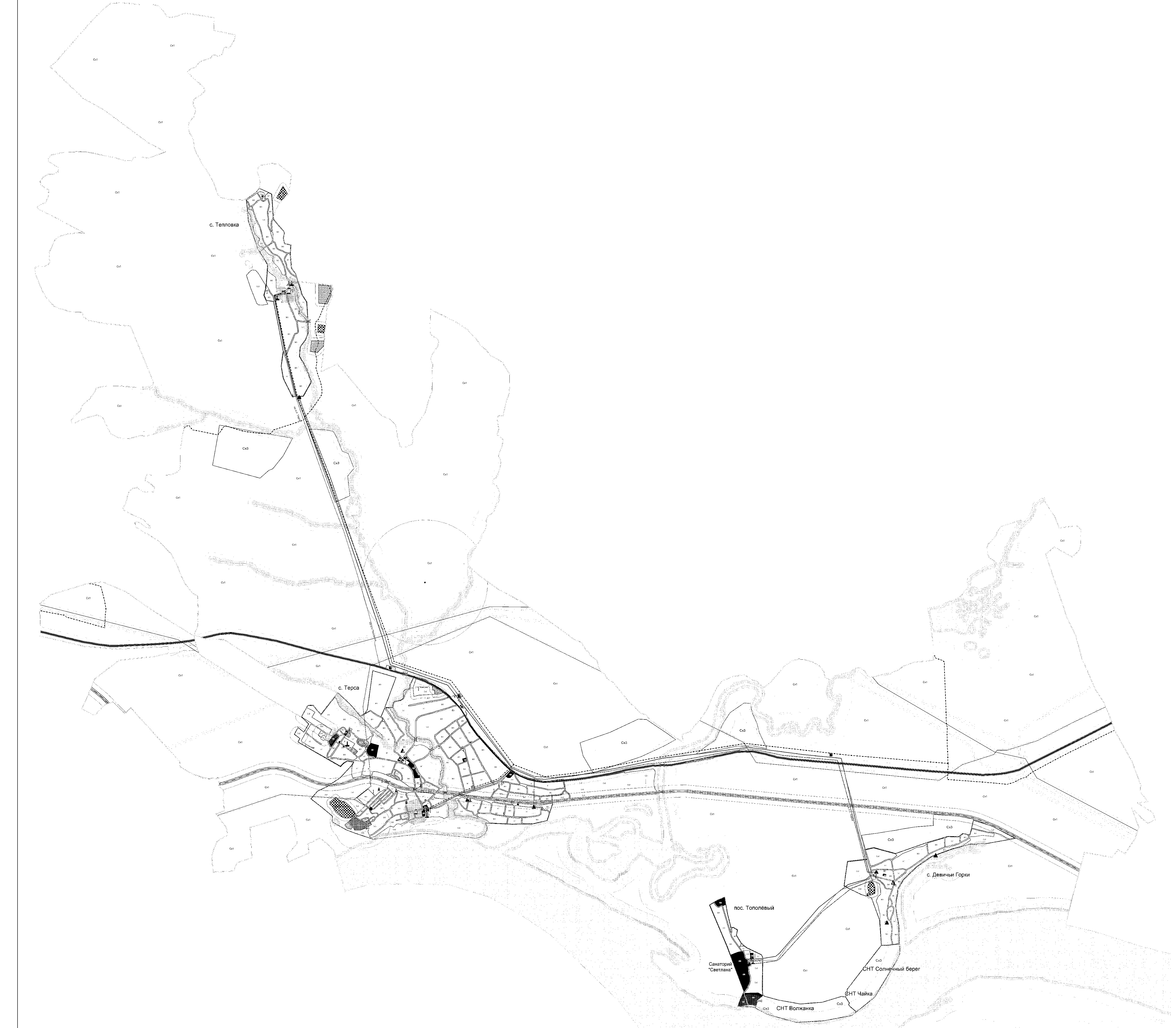
36

Глава Терсинского
муниципального образования Е.В.Молдаванов

